**病児保育施設の相互利用のご案内**

**令和５年４月１日から神奈川県央5市1町１村（厚木市、大和市、海老名市、座間市、綾瀬市、愛川町、清川村）で病児保育施設の相互利用ができるようになりました。**

**病児保育とは？**

お子さまが当面症状の急変は認められないが、病気中または病気等によって集団生活が難しく、

保護者が仕事を休めないなどご自宅で保育ができない場合に、お子さまをお預かりして保育する事業です。

------------------＜このような時にも利用されています＞---------------------------------------------------

子どもが胃腸炎と言われて集団生活は難しそう。病院では安静にしていれば大丈夫って言われたけど…

風邪にかかって、子ども本人はもう元気そう。でもまだ登園できない期間中。

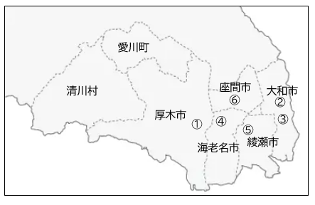

-------------------------------------

一部、利用できない疾患やケースがあります。

**利用対象施設**

⑦

5市1町１村（厚木市、大和市、海老名市、座間

市、綾瀬市、愛川町、清川村）にある病児保育施設

のうち、下記の施設については、施設のある自治体

にお住まいの方と同様に利用出来るようになります。

　　対象となる疾患、対象年齢、事前登録の方法等の

利用方法は施設により異なります。

また、どの施設も事前に医療機関の受診が必要です。

**利用を希望する施設に直接お問い合わせください。**

|  |  |  |  |  |  |  |
| --- | --- | --- | --- | --- | --- | --- |
| 市町村名 | 位置図 | 施設名 | 施設住所 | 定員 | 利用料金※ | HP |
| 厚木市 | ① | さつき病児保育室  (小規模保育施設マーガレット保育園併設) | 厚木市中町4-9-14  1階 | 3人 | 2,000円  おやつ代300円 | <https://www.margaret-hoikuen.com/childcare/> |
| 大和市 | ② | 大和市病児保育室ぽかぽか | 大和市深見西8-3-39  (大和市立病院敷地内) | 4人 | 2,000円 | <https://www.like-kd.co.jp/academy/establishment/office/pokapoka/index.html> |
| 大和市 | ③ | もみの木医院病児保育室 | 大和市大和南2-6-5 | 15人 | 2,000円 | <https://mominokiclinic2.com/> |
| 海老名市 | ④ | ほほえみさくら保育園  ほほえみ病児・病後児保育室 | 海老名市中央1-19-33　海老名クリニックガーデン4A | 3人 | 2,000円 | <https://hohoemibyouzibyougozi.amebaownd.com/> |
| 綾瀬市 | ⑤ | 病児保育室ぽとふ | 綾瀬市寺尾西3-11-1 | 3人 | 2,000円 | <https://potoph.jp/location/> |
| 座間市 | ⑥ | 緑ケ丘もえぎ保育園  病児保育そよかぜ | 緑ケ丘4-6-56 | 3人 | 2,000円 | <https://www.city.zama.kanagawa.jp/kosodate/hoiku/ichijihoiku/1003163.html> |
| 愛川町 | ⑦ | 愛川町病児保育室  ＆ケアキッズ | 愛川町中津7350 | 3人 | 2,000円 | [https://www.town.aikawa.kanagawa.jp/soshiki/minsei/kosodate_shien/kodomohoiku/info/nursery/11787.html](javascript:void(0)) |

※施設所在市町村以外の方が利用する場合、料金が異なる場合があります。各施設にご確認ください。

**病児保育事業に関するお問い合わせ（海老名市）**

海老名市保健福祉部保育・幼稚園課

〒243-0422　海老名市中新田377　えびなこどもセンター

電話：046-235-4824